**SUPORT DE CURS**

**Fizica clasa a XII-a**

**S9-S10**

**POSTULATELE LUI EINSTEIN. CONSECINTE**

**Probleme rezolvate**

1. **Cu cat creste masa unei rachete care se deplaseaza cu o viteza v=0,8 c.**

Δm=m-m0 (1)

m= (2) Din 1 si 2=> Δm=m0( - 1)== 67%

1. **O rigla cu lungimea l0=1m, se afla pe directia de miscare a rachetei care se deplaseaza cu viteza v=0,8 c. Calculati contractia riglei.**

l=l0= 0,6 m => 60%

1. **Durata unui eveniment in racheta care se deplaseaza cu viteza v=0,8 c, este masurata pe pamant obtinand Δt=30min. Calculati durata sa in racheta.**

Δt’=Δt=0,6 30=18min

1. **Energia cinetica a unei particule cu comportament relativist este egala cu Energia sa de repaus.Cal culeaza viteza particulei in acest caz.**

Ec=E-E0 (1)

Ec=E0  (2) Din 1,2 => 2E0=E

2m0c2=c2 => v=c=0,87c.

1. **O racheta cu lungimea proprie l0=100m se indeparteaza de pamant cu viteza v=0,8 c. Calculati lungimea navei masurata de pe pamant.**

l=l0=100 0,6=60m

1. **Calculeaza timpul necesar unei nave spatiale care s-ar deplasa cu viteza v=0,946 c spre galaxia Proxima Centauri aflata la 2 milioane de ani lumina fata de Pamant(1 an lumina=9,46 1015m).**

t= (1)

l=l0 (2) Din 1,2 obtinem t=6 106ani.

1. **Daca energia cinetica a electronilor in miscare este de 2 mai mare decat energia de repaus E0=m0c2 a acestora, calculeaza viteza lor.**

Ec=E-E0 (1)

Ec=2E0 (2) Din 1,2 vom obtine 2E0=E-E0=>3 E0=E

Stiind ca E=m0c2 si m= vom obtine  = => 1-==>v=c=0,94c.

**1. Sa se demonstreze cu ajutorul transformarilor Lorentz ca ordinea in timp a doua evenimente care pot fi legate cauzal ramane neschimbata (este invarianta) fata de sistemele de referinta inertiale.**

Rezolvare

Se considera doua evenimente A si B care au loc in punctele x, respectiv x si la momentele t , respectiv t in sistemul de referinta inertial (S) cele doua evenimente putand fi legate in raport cu (S) printr-un semnal cu viteza de propagare

 =  < c

In sistemul (S) care se misca cu viteza  fata de ( S ), avem



Deoarece v < c si u < c, avem > 0  > 0

Deci, daca > 0   > 0

Cu alte cuvinte, daca in sistemul de referinta (S) evenimentul A are loc inaintea evenimentului B, pentru un observator din (S), evenimentele A si B se vor desfasura in aceeasi ordine (confirmarea principiului cauzalitatii).

**2. Durata de viata a unei particule care se deplaseaza cu viteza v = 0,99 c este 2,5s in sistemul de referinta propriu. Care este distanta medie pe care o poate parcurge particula in aceste conditii? Care ar fi valoarea acestei distante daca nu ar exista dilatarea relativista a timpului?**

Rezolvare

In sistemul de referinta fix fata de care sistemul propriu se deplaseaza cu viteza v durata de viata este

=17,73s

Distanta parcursa in acest interval de timp este

d = v= 17,730,99 310 = 51,58 m

Daca nu ar exista dilatarea relativista a timpului, distanta ar fi

d=v = 0,99 3102,5= 7 ,425 m

**3. O nava cosmica zboara spre steaua cea mai apropiata aflata la distanta D=4,3 ani-lumina, cu viteza**

**v= 1000km/s. Dupa ce ajunge la stea, nava se intoarce. Sa se calculeze diferenta de timp inregistrata de un observator aflat pe Pamant sic ea inregistrata de un observator de pe nava, la inapoierea navei pa Pamant.**

Rezolvare

Un an-lumina reprezinta distanta parcursa de lumina in timp de un an.

D = ct = 310365 24 3600 = 9460800010m = 9460810 Km

D = 4,3 d = 4,39460810Km = 406814,410Km

Timpul  necesar parcurgerii distantei Pamant-stea –Pamant inregistrat de observatorul de pe Pamant este

=

Pe de alta parte , unde  este timpul inregistrat de observatorul aflat pe nava.

Rezulta deci - =(1-)  -== 5,24 zile

**4. Sa se afle distanta parcursa in referentialul (S) de o particula instabila din momentul crearii pana in momentul dezintegrarii, daca durata sa de viata in acest referential este = 310s si durata de viata proprie este  = 2,210s.**

Rezolvare

Stim conform teoriei relativitatii restranse ca: 

unde reprezinta intervalul de timp masurat fata de sistemul de referinta propriu, iar  reprezinta intervalul de timp masurat fata de sistemul de referinta aflat in miscare in raport cu locul in care are loc evenimentul.

Obtinem  = 2,0410m/s

Distanta pe care trebuie sa o calculam va fi:

l==2,0410310= 612m

A doua varianta de rezolvare, utilizand invarianta intervalului spatiu-timp, avem:

=- = 612m

**5. Viata medie a unui mezon este =2s. Cu mezoni de viteza =0,99c ar trebui sa se obtina parcursuri medii de l= 6m. Experimental se constata ca parcursurile efective sunt net mai ridicate. Cum se explica acest rezultat?**

Rezolvare

Timpul mediu de viata al mezonului  in sistemul sau de referinta (S) este

=2s

Considerand sistemul de referinta (S) legat de mezon si sistemul de referinta (S) legat de observator, avem

= = 1,42s  == 42,6m.

TEMA

*Test de evaluare*

*- Teoria relativităţii restrânse -*

1. Notaţi formula contracţiei lungimii corpurilor.

(1 punct)

2. Notaţi formula dilatării duratelor fenomenelor fizice.

(1 punct)

3. Un corp cu masa de repaus m0=1kg se mişcă cu o viteză  faţă de un sistem de referinţă fix.

Determinaţi masa de mişcare a corpului respectiv.

(2 puncte)

4. O riglă cu lungimea proprie l0=5m se deplasează cu viteza v în raport cu un referenţial fix. Să se calculeze valoarea acestei viteze dacă lungimea riglei măsurată în sistemul fix este l=3m.

(2 puncte)

5. O rachetă se deplasează în raport cu un observator aflat pe Pământ cu viteza v=0,99c.

a) Ce durată are zborul rachetei pentru observator dacă ceasul din rachetă indică trecerea unui an?

b) Cum se modifică lungimile corpurilor din rachetă în direcţia de mişcare pentru observator?

(2 puncte)

*Se acordă 2 puncte din oficiu. Succes!*

**S11-S12**

**,,ELEMENTE DE FIZICĂ,,**

**EFECTUL FOTOELECTRIC EXTERN**

Efectul fotoelectric extern a fost descoperit de Hertz in anul 1888 si consta in eliberarea de electroni de catre o substanta iradiata cu lumina. Natura particulelor emise in cazul efectului fotoelectric au fost determinate cu ajutorul experientelor de deviatie in cimpuri electrice si magnetice de catre Lenard si A.F.Ioffe, iar legile acestui efect au fost stabilite experimental.

Interpretarea legilor efectului fotoelectric a fost data de A.Einstein, pe baza teoriei cuantelor a lui Planck, introducind ipoteza suplimentara conform careia lumina este formata din particule numite fotoni sau cuante de lumina, energia unui foton fiind *h*ν (cuanta de energie). El considera ca fotonii din fasciculul incident, cu energia *h*ν , interactioneaza cu electronii substantei iradiate si cedeaza acestora energia. O parte din energia fotonului (*Ws* ), se consuma pentru scoaterea electronului din substanta iradiata, de la diferite adincimi, iar partea care ramine este preluata de catre electronul emis sub forma de energie cinetica. Daca energia fotonului incident este mai mica decit lucrul de extractie al electronului din metal, efectul fotoelectric nu se mai produce.

**SCHEMA RECAPITULATIVĂ**

1. Efetul fotoelectric reprezintă emisia de electroni de către o suprafaţă metalică sub acţiunea radiaţiei electromagnetice

Fenomenul a fost observant de Hertz in 1887

1. Montajul experimental pentru efectul fotoelectric



1. Curentul fotoelectric poate să apară în circuit în absenţa tensiunii exterioare datorită fluxului de radiaţii şi se anulează numai dacă se aplică o tensiune inversă numită tensiune de stopare
2. Legile efectului fotoelectric extern

Legile efectului fotoelectric vin în contradicţie cu ipoteza naturii ondulatorii a luminii, ipoteză care fusese dovedită experimental prin fenomene de interferenţă şi difracţie

* Intensitatea curentului fotoelectric de saturaţie este este direct proporţională cu fluxul energeic al radiaţiilor electromagnetice incidente, dacă frecvenţa este constantă
* Energia cinetică maximă a fotoelectronilor emişi(tensiunea de stopare) creşte liniar cu frecvenţa radiaţiilor electromagnetice incidente şi nu depinde de fluxul energetic al acestora
* Efectul fotoelectric extern se produce pentru radiaţii a căror frecvenţă este mai mare decât o valoare numită frecvenţă de prag caracteristică a fiecărui metal în parte
* Efectul fotoelectric se produce instantaneu





Explicaţii-eşecul teoriei ondulatorii

* Odată cu creşterea fluxului de energie luminoasă, fiecare electron trebuie să primească mai multă energie de la radiaţia luminoasă, iar energia cinetică a electronilor emişi să fie mai mare ceea ce este în contradicţie cu legea a II-a a efectului fotoelectric (energia cinetică maximă a fotoelectronilor nu depinde de flux)
* Conform teoriei ondulatorii a luminii, efectul fotoelectric ar trebui să se producă pentru orice frecvenţăa radiaţiilor incidente cu condiţia ca intensitatea acestora să fie suficient de mare , ceea ce contravine legii a III-a
* Conform teoriei ondulatorii, electronii catodului primesc energie de la unda electromagnetică treptat, până ce energia lor ajunge suficient de mare pentru a putea părăsi metalul din care e făcut catodul.efectul ar trebui să se realizeze în timp (aproximativ 4000s)ceea ce este în dezacord total cu experienţa şi cu legea a IV-a

1. **Legile efectului fotoelectric vin în contradicţie cu ipoteza naturii ondulatorii a luminii, ipoteză care fusese dovedită experimental prin fenomene de interferenţă şi difracţie**

**6.Max Planck** a formulat în 1900 ipoteza cuantelor de energie pentru a explica legile efectului fotoelectric.Prin această ipoteză pune bazele **mecanicii cuantice. (ε = hν , h este constanta lui Plank).** Conform ipotezei lui Planck radiaţiile electromagnetice emise sau absorbite au o structură discontinuă, fiind formate din porţii discrete de energie numite **cuante de energie , în contradicţie cu concepţia clasică** conform căreia schimbul de energie s-ar face în mod continuu.

**7.A.Einstein** formulează ipoteza fotonilor, cu ajutorul căreia se pot explica în mod corect legile efectului fotoelectric extern.Particula care posedă energia unei cuante, numită iniţial particulă de lumină a primit denumirea de **foton.**

Proprietăţi ale fotonului

|  |  |
| --- | --- |
| **Mărime caracteristică** | **Formula matematică** |
| Energia | ε = hν |
| Masa de repaus | m 0 = 0 |
| Masa de mişcare | m= hν/c2 |
| viteza | v=c |
| impulsul | P== hν/c=h/ λ |
| Sarcina electrică | q=o |

8.**Ecuaţia lui Einstein** exprimă conservarea energiei la interacţiunea dintre un foton şi un electron

**hν=L+Ecin**

νprag=L/h -caracteristică fiecărui material care emite electroni sub acţiunea radiaţiei

Explicarea legilor efectului fotoelectric printr-un proces de ciocnire între un **foton** şi un **electron** cu respectarea legilor de conservare pentru **energie** şi **impuls** consacră caracterul corpuscular al radiaţiei, care are **în acelaşi timp** şi caracter ondulatoriu.

9.Radiaţia electromagnetică are caracter dual **ondulatoriu-corpuscular** fapt ce constitue un element esenţial al teoriei cuantice.

10**.Efectul Compton** constă în difuzia radiaţiilor X pe electroni slab legaţi care determină apariţia în radiaţia difuzată a unei componente având lungimea de undă λf mai mare în raport cu a radiaţiilor incidente λi.

Explicarea este posibilă pe baza **ipotezei fotonilor** lui Einstein, aplicând **legile de conservare** ale energiei

Şi impulsului pentru interacţiunea **foton X-electron slab legat.**

[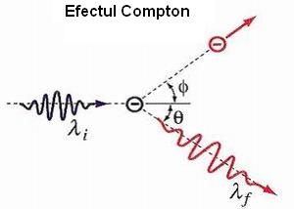](http://www.descopera.org/dualismul-corpuscul-unda/efectul-compton/)

Formula fundamentală se scrie sub forma: **Δ λ= λf – λi = 2Λsin2 θ/2**

Λ=h/(m0c) -lungime de undă Compton

**Lungimea de undă Compton pentru electron este Λ=2,4310-12 m**

Se constată că valoarea deplasării Compton Δλ creşte când unghiul de difuzie θ creşte de la 0 la π, este independentă de natura substanţei difuzante (la unghiuri de difuzie egale) şi de lungimea de undă a radiaţiei incidente.

**11.Efectul Compton şi efectul fotoelectric nu pot fi explicate dacă se admite numai natura ondulatorie a radiaţiei, impunând un caracter dual.**

12.În 1924, **Louis de Broglie** afirma: ,,dacă în teoria luminii s-a neglijat aproape un secol aspectul corpuscular pentru a i se ataşa în exclusivitate doar aspectul de undă, oare nu s-a comis eroarea inversă în cazul substanţei? Nu s-a greşit oare neglijând aspectul de undă, pentru a considera doar aspectul corpuscular al substanţelor?”

Conform ipotezei de Broglie **orice particulă în mişcare (electron, proton, atom etc.) are şi o comportare ondulatorie**

Unei particule de energie E şi impuls p i se poate asocia o undă cu lungimea de undă ***λ=h/p***

13.**Ipoteza de Broglie este verificată experimental** de experienţe de difracţie de tip Davisson-Germer, demonstrând caracterul dual , ondulatoriu-corpuscular.

Experimentul constă în bombardarea cu fasciculi de [electroni](http://wapedia.mobi/ro/Electron) a unui [cristal](http://wapedia.mobi/ro/Cristal) de [nichel](http://wapedia.mobi/ro/Nichel) și studierea figurilor de [difracție](http://wapedia.mobi/ro/Difrac%C8%9Bie). Acest experiment a avut un rol important în evoluția [**microscopului electronic**](http://wapedia.mobi/ro/Microscop_electronic). Lungimile de undă asociate electronilor acceleraţi sunt de ordinul a 0,1 nm, ceea ce conduce la performanţe de măsură mult mai bune pentru studiul structurilor microscopice.

14 **Sistemele cuantice** sunt sisteme fizice , cu caracter dual în care noţiunile clasice de localizare şi traiectorie îşi pierd sensul. În mecanica cuantică se poate calcula doar probabilitatea ca particula să se afle într-un anumit volum din spaţiu.

PREZENTARE CRONOLOGICĂ A PRINCIPALELOR ETAPE DE EVOLUŢIE A FIZICII CUANTICE ÎN PRIMA JUMĂTATE A SECOLULUI AL-XX-lea

1900-MAX PLANK emite ipoteza că un oscilator armonic de frecvenţă nu poate emite sau absorbi energie decât prin intermediul unor cantităţi discrete, numite cuante, relaţia dintre energia cuantei şi frecvenţa oscilatorului fiind ε = hν, .constanta h, numită constanta lui Planck, apare ca o unitate naturală de acţiune (acţiune x timp) Pe baza acestei ipoteze, Planck reuşeşte să găsească legea corectă de distribuţie spectrală a radiaţiei termice

1905-1906-ALBERT EINSTEIN introduce ipoteza fotonilor. Pe baza legilor eperimentale ale efectului fotoelectric extern (descoperit de Hertz in 1887), Einsteien postulează că o undă electromagnetică este alcătuită din fotoni recunoscând caracterul dual al radiaţiei, ondulatoriu-corpuscular.

1913-NIELS BOHR explică formulele privind seriile spectral ale atomului de hydrogen şi arată că momentul cinetic al electronilor în atom ar trebui să fie un multiplu întreg al constantei Planck

1915-1916 ARNOLD SOMMERFELD introduce cuantificarea spaţială şi justifică structura fină a liniilor spectrale, elaborând un model cuantic relativist al atomului

1923-1925 LOUIS DE BROGLIE formulează teoria generală a dualismului corpuscul-undă

1925 G.E.UHLENBECK ŞI S.A.GOUDSMITH interpretează correct efectul Zeeman

1924-1926 W. PAULI, E. FERMI, P. DIRAC, împreună cu A. EINSTEIN elaborează teoria statisticiilor cuantice

1925-1926 E. SCHRODINGERşi W. HEISENBERG inventează mecanica matriceală prima formalizare a mecanicii cuantice

1927 DAVISSON şi GERMER confirmă experimental teoria lui de Broglie

1927 W. HEISENBERG deduce relaţiile de incertitudine care îi poartă numele

Concluziile care se desprind din conceptele şi teoriile fizicii cuantice sunt următoarele: în cazul analizării unui fenomen fizic la care iau parte fotoni, electroni sau alte particule, trebuie să se ţină seama atât de aspectele corpusculare , cât şi de cele ondulatorii pentru a avea o imagine completă a fenomenului.

|  |  |  |
| --- | --- | --- |
| SISTEMUL | RADIAŢIA ELECTROMAGNETICĂ | SUBSTANŢA |
| MOD DE MANIFESTARE | ONDULATORIU | ONDULATORIU |
| Domeniu de manifestare | Frecvenţe mici(rad.infraroşii,rad.din domeniulvizibil.unde hertziene) | Domeniul microparticulelor  Ipoteza de Broglie |
| Fenomene care probează caracterul ondulatoriu | Interferenţă  difracţie | Difracţia microparticulelor  Experiment Davisson- Germer |
| Mărimi caracteristice | Frecvenţa  Lungime de undă ***λ=c/v*** | Lungime de undă ***λ=h/(mv)*** |

|  |  |  |
| --- | --- | --- |
| SISTEMUL | RADIAŢIA ELECTROMAGNETICĂ | SUBSTANŢA |
| MOD DE MANIFESTARE | CORPUSCULAR | CORUSCULAR |
| Domeniu de manifestare | Frecvenţe mari(rad.ultravioletă,rad.X, rad. Gamma) | Domeniul macroparticulelor  Electroni, protoni, neutroni |
| Fenomene care probează caracterul corpuscular | Efect fotoelectric  Efect Compton | Interactiuni intre particule care nu se materializează în fen. de difracţie -interferenţă |
| Mărimi caracteristice | Foton  -Masa de repaus-zero  -Impuls  -Energie  -Sarcină electrică | Masa de repaus diferită de zero  Masa de mişcare  Impuls  Energie  Sarcină electrică zero sau diferită de zero |
| Energia şi impulsul se conservă în fiecare eveniment individual | | |

Aplicatii:

1. Lucrul de extractie al electronilor din cadmiu este L = 4,08 eV. Cat trebuie sa fie lungimea de unda a luminii incidente pentru ca viteza maxima a electronilor extrasi prin efect fotoelectric sa fie v = 7,2 105 m/s ?
2. Utilizandu-se o fotocelula cu catod din cesiu iluminat cu radiatii de diferite lungimi de unda s-au obtinut urmatoarele rezultate : pentru radiatia cu λ1 = 0,4 µm, tensiunea de stopare a fost U1= 1,19 V, iar pentru λ2 = 0,5 µm , U2 = 0,57 V. Determinati constanta lui Planck si lungimea de unda de prag pentru cesiu , cunoscand sarcina electronului e.

**S13-1**

**STUDIUL EFECTULUI FOTOELECTRIC**

Efectuând măsurătorile, la studiul efectului fotoelectric, s-a obţinut următorul tabel cu date experimentale:

|  |  |  |  |
| --- | --- | --- | --- |
| *405 nm* | *400 nm* | *365 nm* | *344 nm* |
| *V mA* | *V mA* | *V mA* | *V mA* |
| *0 41* | *0 43* | *0,03 55* | *0,05 71* |
| *-0,05 32* | *-0,03 40* | *0 51* | *0 66* |
| *-0,10 24* | *-0,09 30* | *-0,1 38* | *-0,1 54* |
| *-0,20 8* | *-0,16 20* | *-0,2 23* | *-0,2 42* |
| *-0,25 2* | *-0,22 10* | *-0,4 2* | *-0,40 18* |
| *-0,30 0* | *-0,32 0* | *-0,45 0* | *-0,63 0* |

**Cerinţe:**

a)Desenaţi schema electrică a dispozitivului experimental folosit, corespunzător tabelului de date şi identificaţi elementele electrice de circuit prezente;

b)Trasaţi graficele *I=f(U)* şi *Us=f(n);* descrieţi aceste grafice;

c)Reprezentaţi grafic viteza electronului în funcţie de lungimea de undă asociată;

d)Determinaţi conform datelor experimentale rapoartele *h/e* şi *v/l* şi prezentaţile sub formă de tabel;

e)Efectuaţi calculul erorilor şi indicaţi sursele de erori, pentru punctul d).

Se cunosc: *h=6,6.10-34 Js*; *e=1,6.10-19 C*; *me =9,1.10-31 kg*.

Notaţii: *l=*lungimea de undă asociată; *v*=viteza electronului; *US*=tensiunea de stopare.

**Model operaţional de rezolvare:**

a)Identificarea elementelor dispozitivului experimental şi efectuarea schemei experimentale

b)Trasarea graficelor în funcţie de datele experimentale obţinute din tabel;

*U(V)* *US(V)*

*I(mA)* n0 *n(Hz)*

c)



Se reprezintă grafic *l=f(v):*

*v(m/s)*

*l (nm)*

e)Conform legilor lui Einstein:



Rezultă pentru fiecare două puncte ale graficului:

*eUS1 =hn1 –hn0;*

*eUS2=hn2 –hn0* ;

Scăzând ecuaţiile şi efectuând calculele se obţine raportul:



Observăm că raportul *h/e* se obţine luând porţiuni din graficul anterior. Obţinem astfel trei valori pentru *h/e*, cu care întocmim un tabel, din care determinăm erorile experimentale. Se vor indica sursele de erori.

**S13-2**

**Dualismul unda corpuscul**

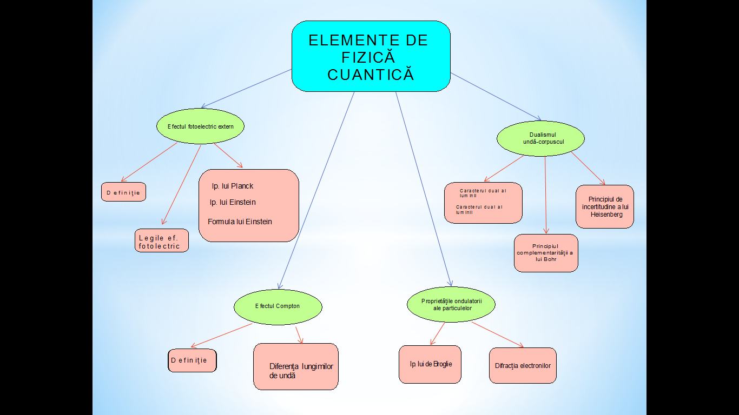

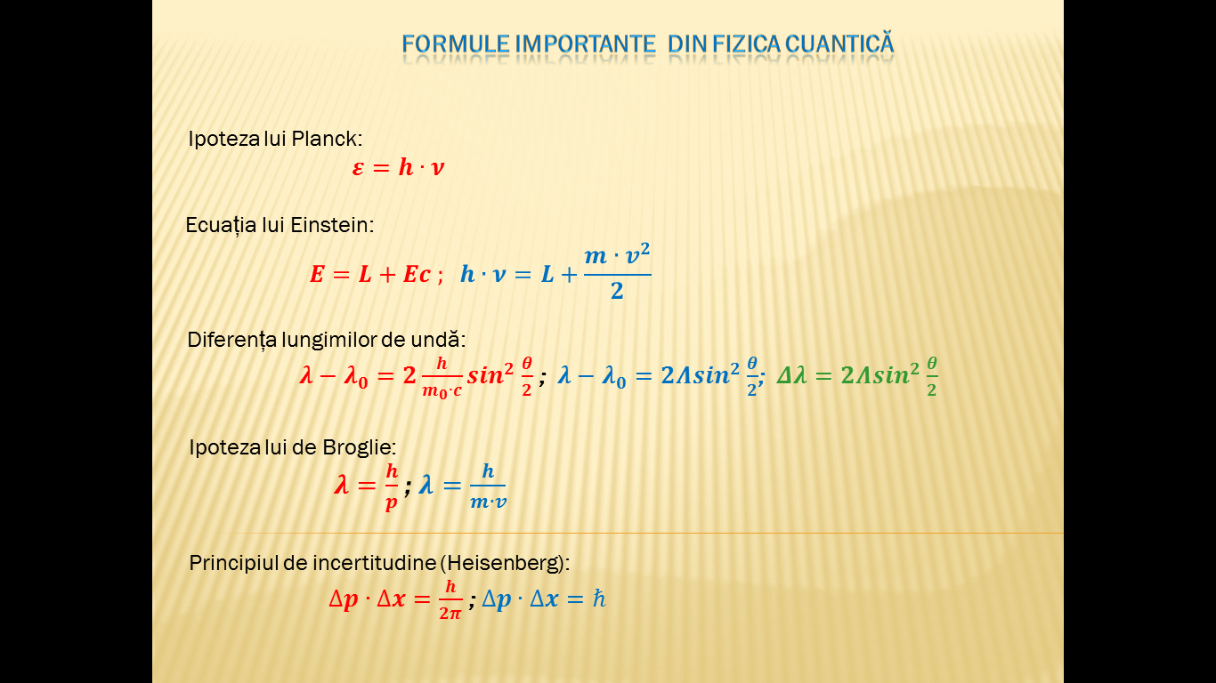

**S14**

FIȘA DE LUCRU

1. Suprafața unui fotocatod este iluminată cu un fascicul de radiație monocromatică având frecvența $ν=6∙10^{14}Hz$ și emite fotoelectroni cu viteza v=500km/s. Care este valoarea lucrului mecanic de extracție a fotoelectronilor din materialul fotocatodului ?

2.Fotonii dintr-un fascicul de radiaţii X cu λ0=1Åsunt împrăştiaţi de un bloc de grafit.

Unghiul de împrăştiere este θ=900 . Care este valoarea lungimii de undă a radiațiilor împrăștiate ()?

3. Care este lungimea de undă a undei asociate a unui neutron (m=1,67*10-27 Kg) ce se mișcă cu viteza v=5,5*104 m/s ?

4. Să se calculeze lungimea de undă asociată unei mașini cu masa m=3tone ce se deplasează cu viteza de 180km/h.

5. Impusul unui electron este măsurat cu o precizie 0.1%. Care este precizia maximă cu care poziția sa poate fi determinată simultan ?

Pentru rezolvarea problemelor se consideră cunoscute:

* constanta lui Planck, h=6,62510-34 Js;
* masa de repaus a electronului, m=9,110-31 Kg;
* sarcina electronului, e=1,610-19 C;
* viteza luminii în vid, c=3108 m/s;
* electron voltul, 1eV=1,610-19 J
* lungimea de undă Compton(pt. electron) =2,4210-12 m

**Test**

1. *Completaţi spaţiile marcate prin „....” cu termenii sau relaţiile adecvate, astfel încât textul să aibe înţeles fenomenologic corect şi clar:*
2. Fotonii sunt particule de ............, cu...................nulă şi masă de repaus........
3. Efectul fotoelectric constă în ................... de electroni din substanţă în urma ...................de radiaţie electromagnetică.
4. Efectul fotoelectric se produce atunci când..................este mai mare decât valoarea ....................specifică fiecărei substanţe.
5. Efectul fotoelectric se produce practic......................
6. Energia unui foton care produce efectul.....................este transformată..................

pentru a .............electronul din atom, iar restul pentru ...................electronului extras.

1. h....... = L + ….. 3p
2. *Calculaţi caracteristicile corpusculare ale fotonului din radiaţia cu λ = 5600A:*
3. energia; b) impulsul; c) masa; d) sarcina electrică

Se dau c = 3·108 m/s şi h = 6,62·10-34 J·s 2p

3. Câţi fotoni a căror lungime de undă în vid este λ = 520nm au energia totală de

10-3 J? 1p

4. Suprafaţa unui catod este iluminată cu un fascicul monocromatic cu λ = 500nm, emiţăndu-se electroni cu viteza v = 5·105 m/s Care este lucrul mecanic de extracţie în eV? 2p

5. Descrieţi celula fotoelectrică: alcătuire, desen, funcţionare, utilizări. 1p

Se acordă 1p din oficiu. Timp de lucru: 40min